**BAB V**

**IMPLEMENTASI DAN PENGUJIAN SISTEM**

* 1. **Implementasi Sistem**

Implementasi sistem merupakan salah satu tahapan dalam daur hidup pengembangan sistem yang dilakukan setalah melalui tahapaan perencanaan sistem, yang bertujuan untuk menerapakan atau menjalankaan sistem yang telah dirancang agar sistem informasi siap untuk dipakai dan mengetahui sejauh mana apliaksi pada sistem dapat dipakai.

1. **Instalasi Software**

Dalam tahap implementasi dan perancangan sistem pendukung eputusan ini diperlukan aplikasi pedukung yang akan digunakan sebagia media pendukung menjalankan web server pada komputer untuk mengetahui hasil dari sistem yang sudah dibuat dan digunakan juga sebagai media bnatu untuk penyimpanan data yang telah diinputkan dari sistem tersebut.

1. **Instalasi Software Xammp Portable Win64 V.3.3.0**

Langkah untuk menjalankan program atau aplikasi yaitu dengan dengan menginstal perangkat lunaknya terlebih dahulu.

* + - * 1. Klik 2 kali file xampp-portable- Win64 V.3.3.0-installer.exe untuk memulai proses penginstalan, maka akan muncul tampilan seperti Gambar berikut ini:



Gambar 5. 1 Tampilan Awal Penginstalan Xammp

* + - * 1. Klik next untuk melanjutkan penginstalan, seperti pada Gambar 5.2 berikut ini:

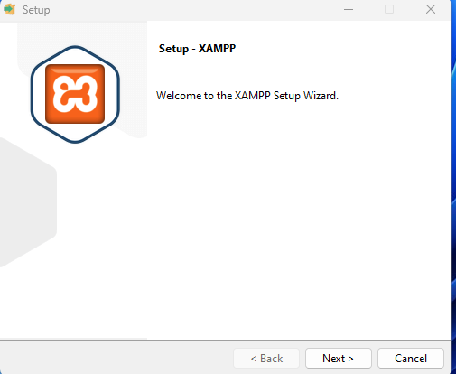

Gambar 5. 2 Tampilan Setup

* + - * 1. Kemudian akan muncul halaman select component, klik next untuk melanjutkan penginstalan, seperti pada Gambar 5. 3 sebagai berikut:

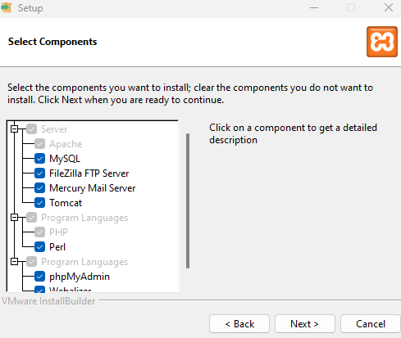

Gambar 5. 3 Tampilan Select Components

* + - * 1. Kemudian akan muncul tampilan Installation Folder pilih tempat penyimpanan mana tempat Xampp akan diinstal, lalu klik Next seperti Gambar 5. 4 berikut ini:

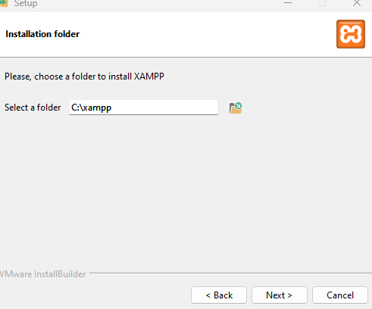

Gambar 5. 4 Tampilan Installation Folder

* + - * 1. Kemudian akan muncul tampilan pilihan bahasa, klik next seperti Gambar 5. 5 berikut ini :

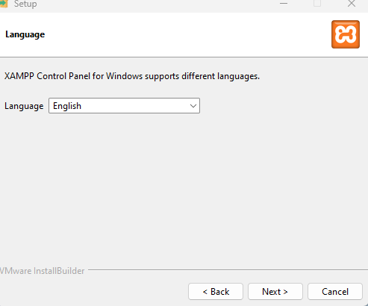

Gambar 5. 5 Pilihan Bahasa

* + - * 1. Tampilan berikutnya adalah Ready to Install, klik Next untuk memulai proses intalasi seperti Gambar 5.6 berikut ini:

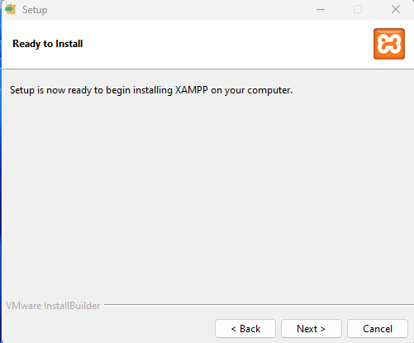

Gambar 5. 6 Ready to Install

* + - * 1. Setelah itu proses instalasi akan dilakukan secara otomatis oleh laptop dan tunggu hingga selesai, seperti Gambar 5.7 berikut ini :

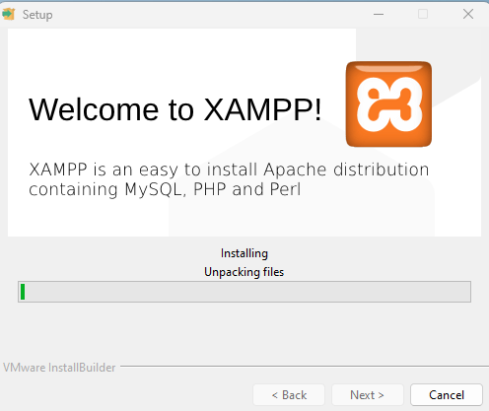

Gambar 5. 7 Tampilan Proses Instalasi Xammp

* + - * 1. Setelah proses pada Gambar 5.7 selesai, klik finish seperti Gambar 5.8 berikut ini :

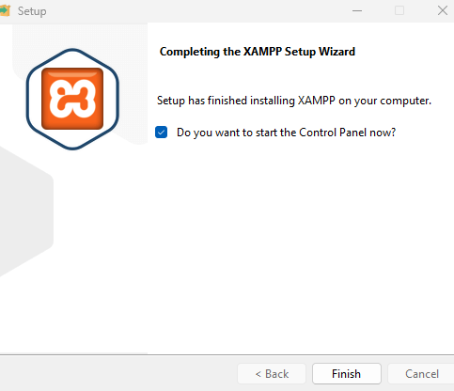

Gambar 5. 8 Tampilan Xammp Berhasil Diinstall

* + - * 1. Setelah itu akan muncul tampilan seperti Gambar 5. 9 berikut ini:

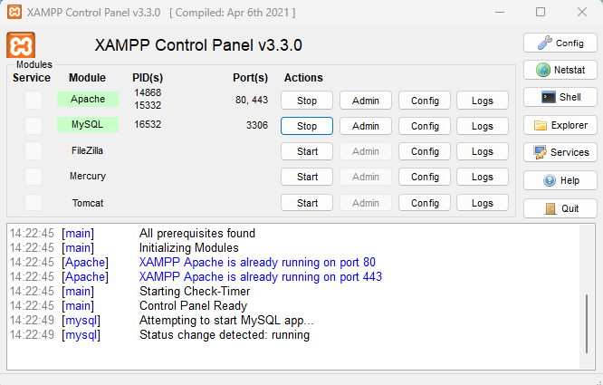

Gambar 5. 9 Tampilan Control Panel Xammp

* 1. **Pengujian Sistem**

Pengujian terhadap sistem dilakukan untuk mengetahui sejauh mana sisem yang sudah dirancang dapat mengatasi masalah, serta mengetahui hubungan antar komponen sistem.

* + - * 1. Halaman Utama atau Dasboard

Halaman utama merupakan tampilan pada saat membuka aplikasi. pada halaman utama ini akan ditampilkan menu-menu yang bisa diakses oleh semua user. Tampilan menu utama dapat dilihat Gambar 5. 10 sebagai berikut:

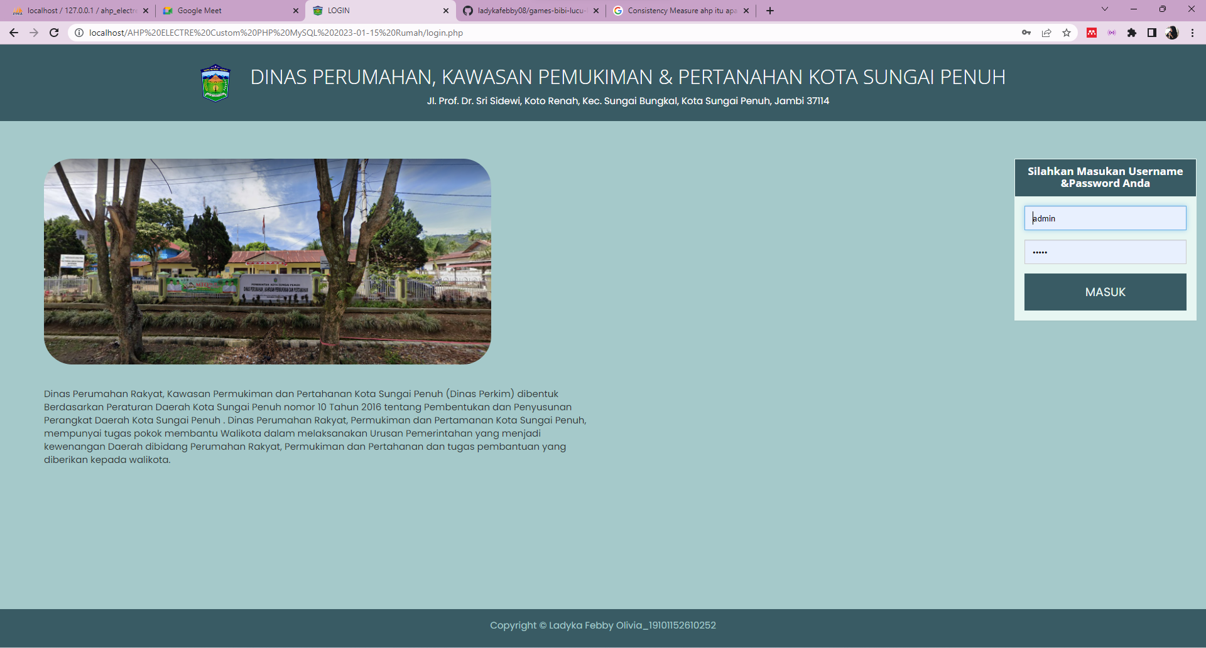

Gambar 5. 10 Halaman Menu Utama

* + - * 1. Halaman Dashboard Admin

Halaman Dashboard admin menampilkan tampilan dashboard admin setelah admin login ke sistem yang berisi menu dan sub menu apa saja yang dapat diakses dan dilihat oleh admin Gambar 5. 11 sebagai Berikut :

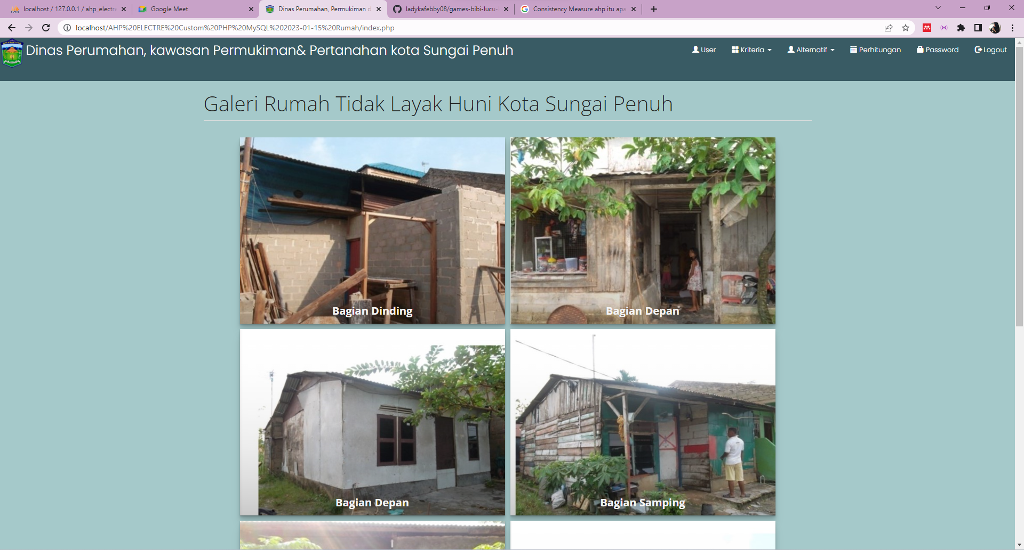

Gambar 5. 11 Tampilan Dashboard Admin

* + - * 1. Halaman Dashboard Pengawas

Halaman Dashboard Pengawas menampilkan dashboard Pengawas setelah Pengawas login ke sistem yangberisi menu dan sub menu apa saja yang dapat diakses dan dilihat oleh admin seperti pada gambar Gambar 5. 12 sebagai berikut:

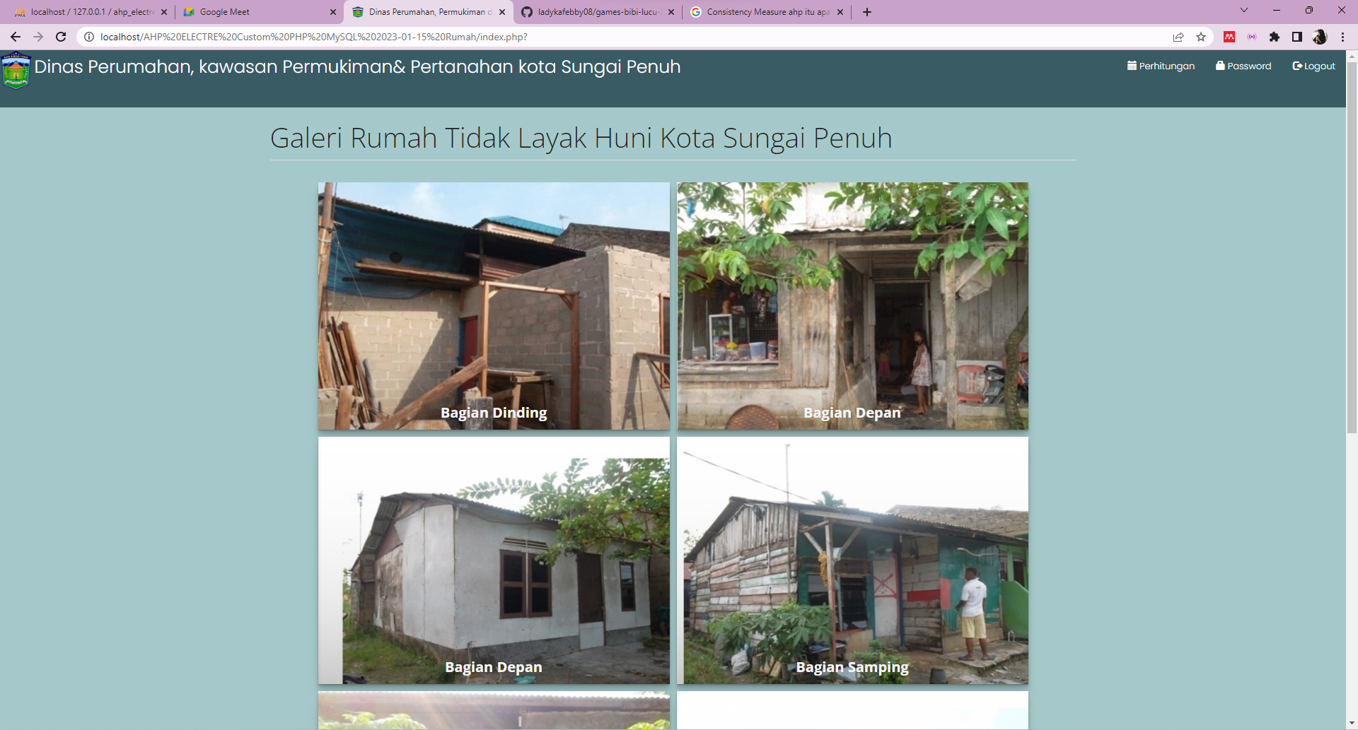

Gambar 5. 12 Dashboard Pimpinan

* + - * 1. Halaman Data Kriteria

Tampilan ini Memperlihatkan data-data kriteria yang telah diinputkan sebelumnya pada form input data kriteria, sehinnga menampilkan seperti pada Gambar 5. 13 sebagai berikut:

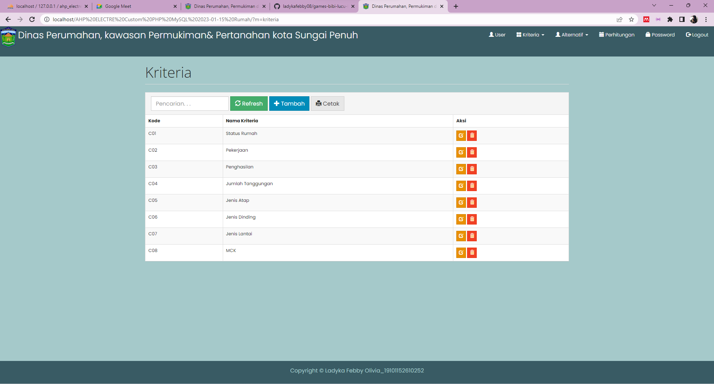

Gambar 5. 13 Halaman Data Kriteria

* + - * 1. Halaman Nilai Bobot Kriteria

Tampilan ini Memperlihatkan data-data kriteria yang telah diinputkan sebelumnya pada form input data kriteria, sehinnga menampilkan seperti pada Gambar 5. 14 sebagai berikut:

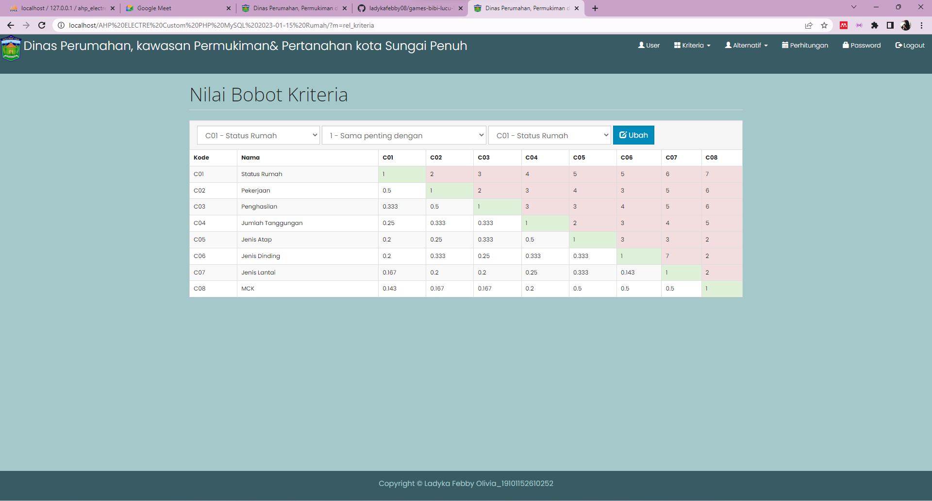

Gambar 5. 14 Sub Kriteria

* + - * 1. Halaman Matriks Perbandingan Berpasangan Kriteria Pada bagian Metode ELECTRE

Tampilan ini memperlihatkan Perbandingan Berpasangan Kriteria yang telah diinputkan sebelumnya pada form input Perbandingan Berpasangan Kriteria, sehingga menampilkan seperti pada Gambar 5. 15 berikut ini:

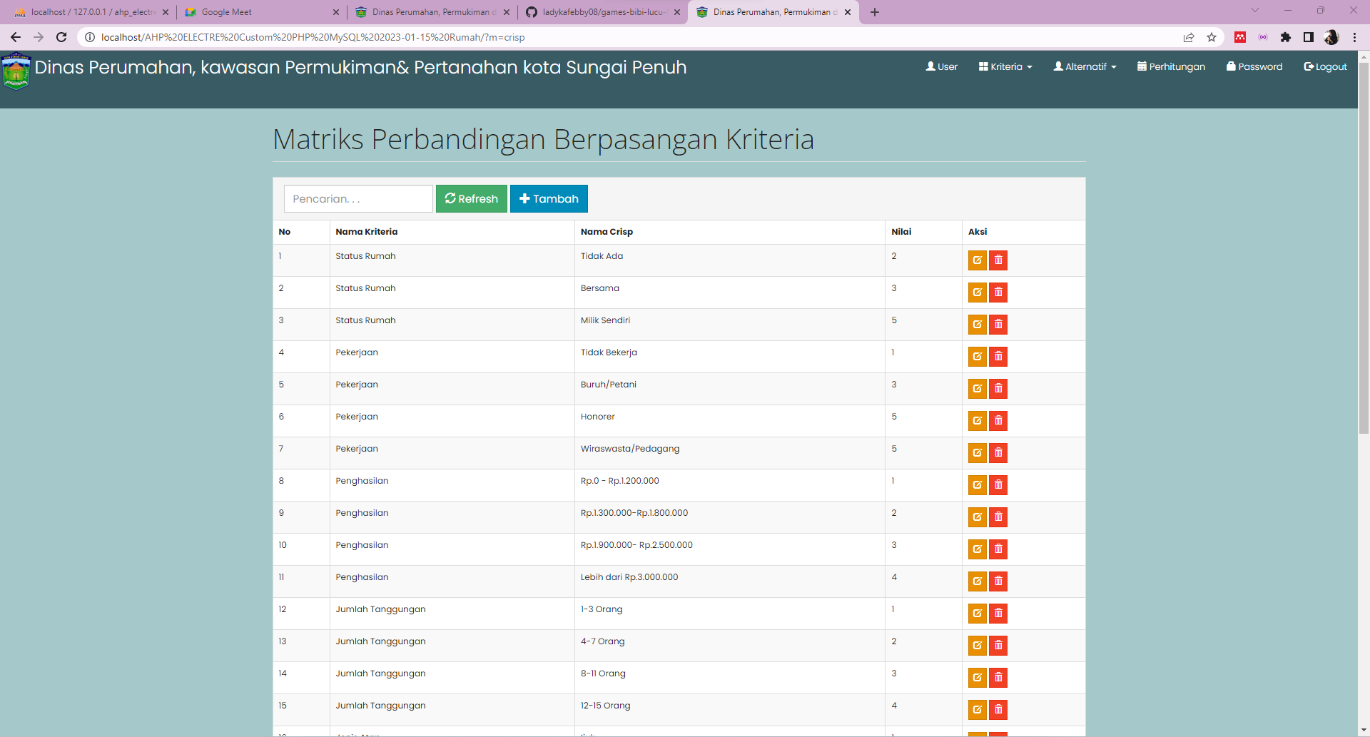

Gambar 5. 15 Sub Kriteria

* + - * 1. Halaman Data Alternatif

Tampilan ini memperlihatkan data-data alternatif yang telah diinputkan sebelumnya pada form input data alternatif, sehingga menampilkan seperti pada Gambar 5. 16 sebagai berikut:

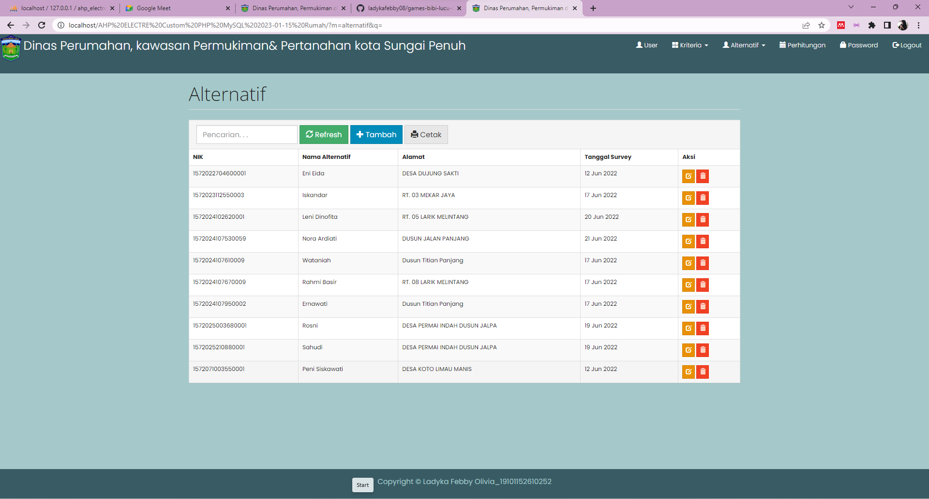

Gambar 5. 16 Halaman Data Alternatif

* + - * 1. Halaman Nilai Alternatif

Tampilan ini memperlihatkan Nilai alternatif yang telah diinputkan sebelumnya pada form input Nilai alternatif, sehingga menampilkan seperti pada Gambar 5. 17 sebagai berikut:

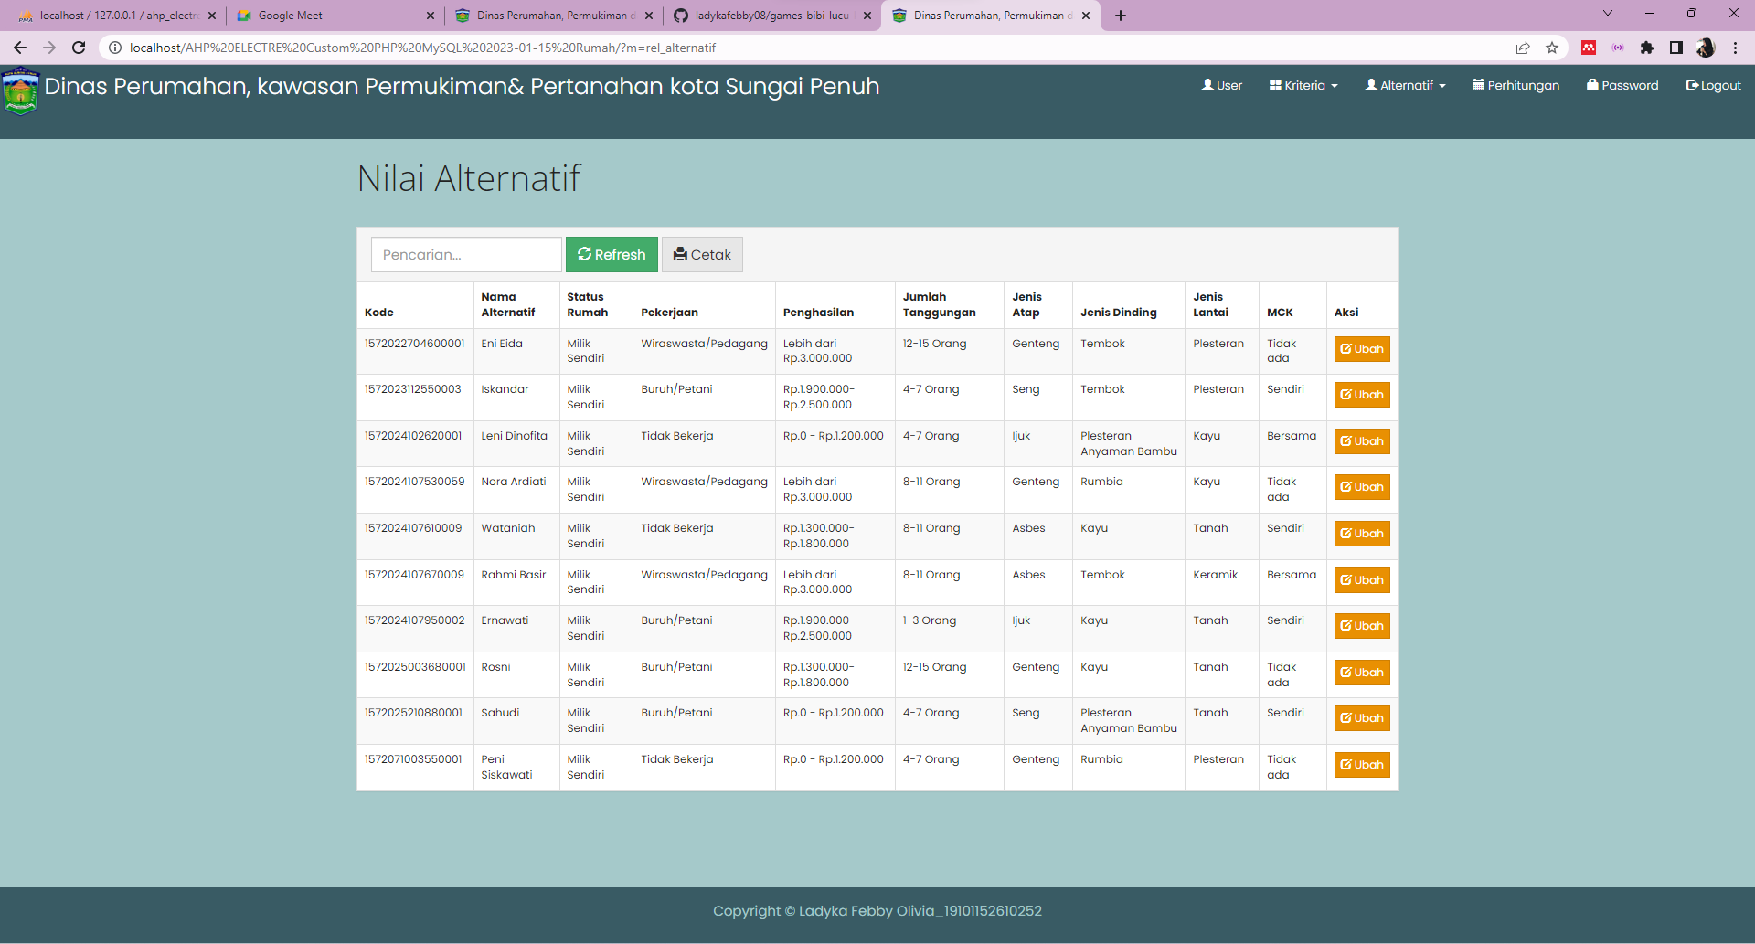

Gambar 5. 17 Nilai Alternatif

* + - * 1. Halaman Perhitungan

Tampilan ini memperlihatkan data-data Perhitungan yang telah diinputkan sebelumnya pada form input data penilaian sehingga menampilkan seperti pada Gambar 5. 18 sebagai berikut:

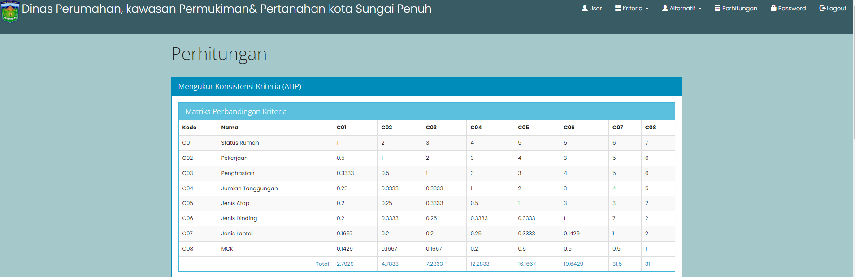

Gambar 5. 18 Perhitungan

* + - * 1. Halaman Perhitungan Matriks Bobot Kriteria

Tampilan ini adalah perhitungan matrik bobot kriteria seperti pada Gambar 5. 19 sebagai berikut:

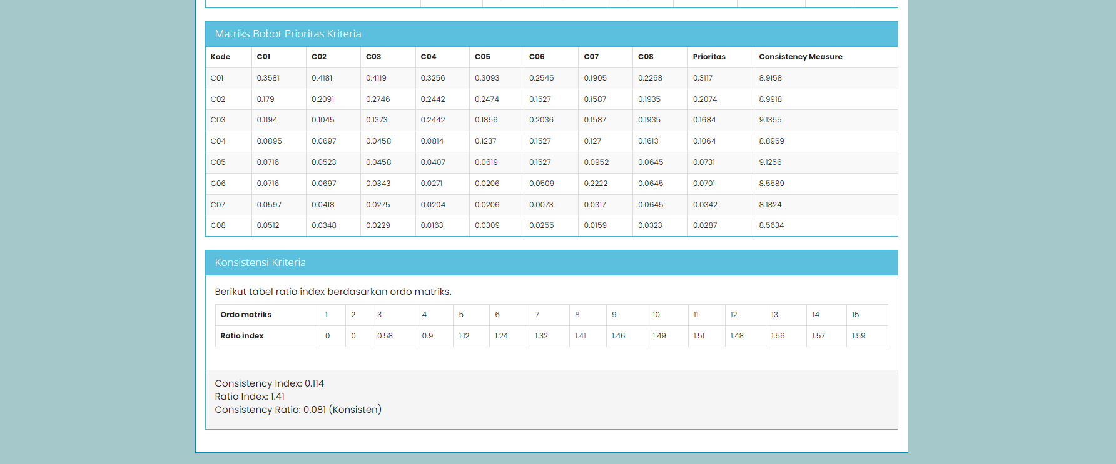

Gambar 5. 19 Perhitungan Matriks Bobot Kriteria

* + - * 1. Halaman Perhitungan ELECTRE bagian Hasil Analisa

Tampilan ini adalah bagian Hasil Analisa matrik bobot kriteria seperti pada Gambar 5. 20 sebagai berikut:

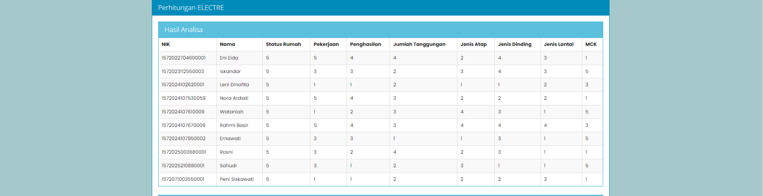

Gambar 5. 20 Hasil Analisa

* + - * 1. Halaman Perhitungan ELECTRE Normalisasi

Tampilan ini adalah bagian Hasil ELECTRE Normalisasi matrik bobot kriteria seperti pada Gambar 5. 21 sebagai berikut:

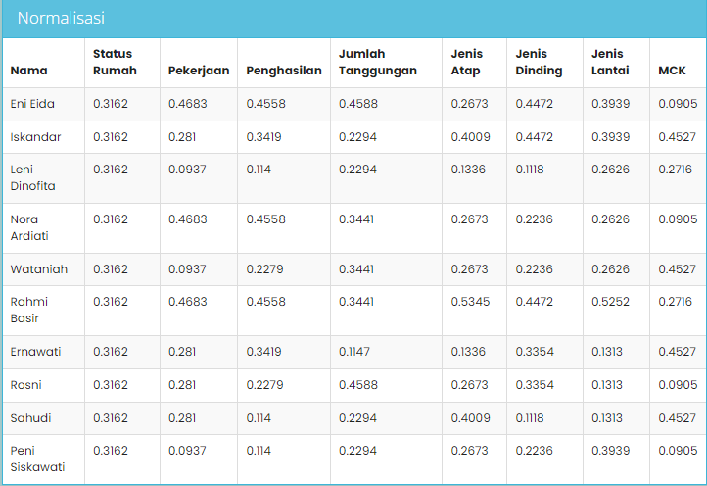

Gambar 5. 21 Perhitungan ELECTRE Normalisasi

* + - * 1. Halaman Perhitungan ELECTRE Terbobot

Tampilan ini adalah bagian Hasil ELECTRE Terbobot seperti pada Gambar 5. 22 sebagai berikut:

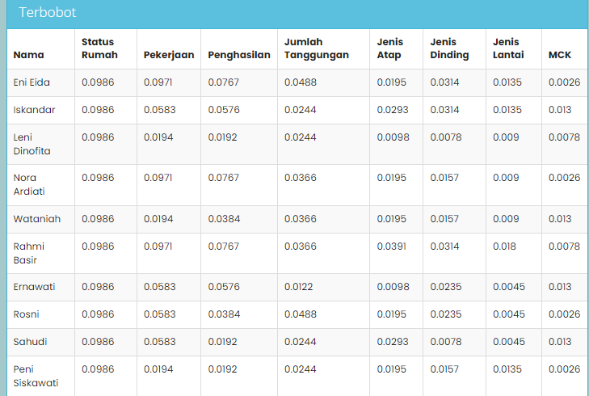

Gambar 5. 22 Perhitungan ELECTRE Terbobot

* + - * 1. Halaman Perhitungan ELECTRE Concordance

Tampilan ini adalah bagian Hasil ELECTRE *Concordance* seperti pada Gambar Gambar 5. 23 sebagai berikut:

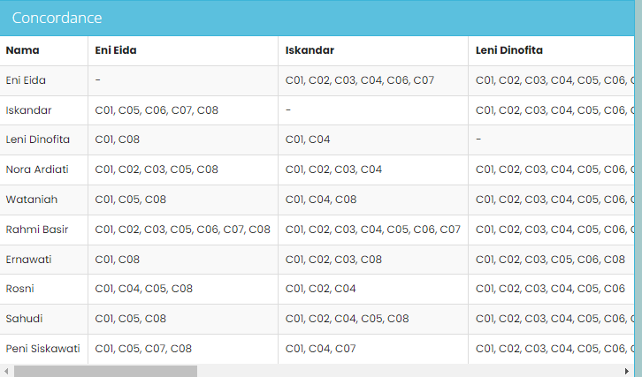

Gambar 5. 23 ELECTRE Concordance

* + - * 1. Halaman Perhitungan ELECTRE Discordance

Tampilan ini adalah bagian Hasil ELECTRE *Discordance* seperti pada Gambar 5. 24 sebagai berikut:

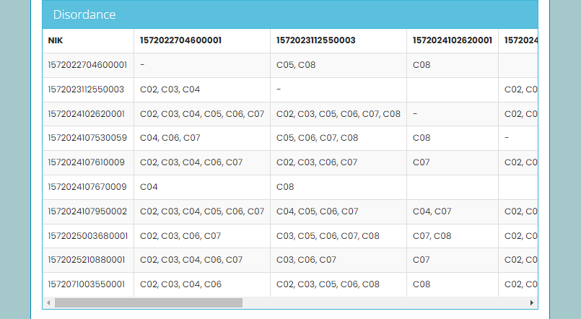

Gambar 5. 24 Perhitungan ELECTRE *Discordance*

* + - * 1. Halaman Perhitungan ELECTRE Matriks Concordance

Tampilan ini adalah bagian Hasil ELECTRE Matriks *Concordance* seperti pada Gambar 5. 25 sebagai berikut:

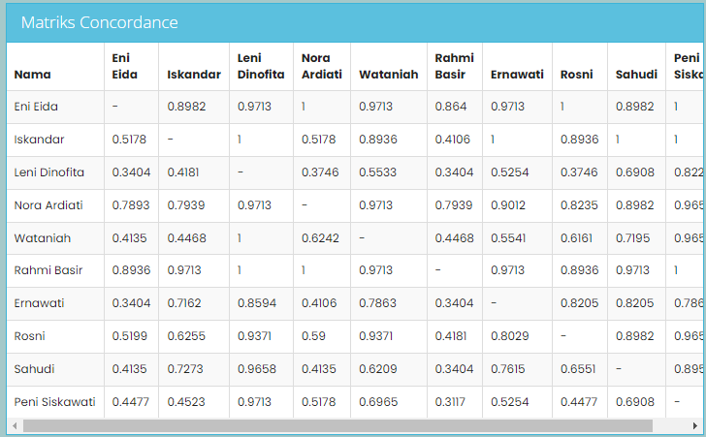

Gambar 5. 25 Matriks Concordance

* + - * 1. Halaman Perhitungan ELECTRE Matriks Discordance

Tampilan ini adalah bagian Hasil ELECTRE Matriks *Discordance* seperti pada Gambar 5. 26 sebagai berikut:

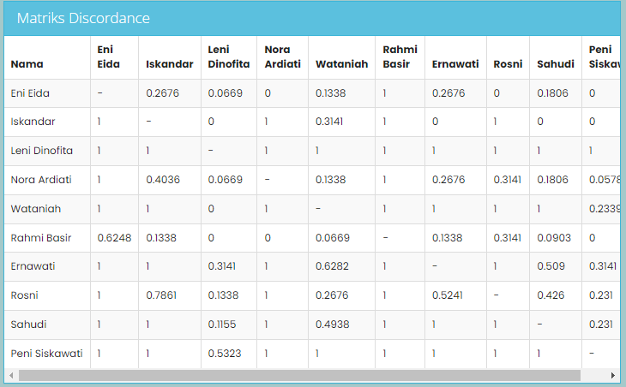

Gambar 5. 26 Matriks Discordance

* + - * 1. Halaman Perhitungan ELECTRE Matriks Dominan Concordance

Tampilan ini adalah bagian Hasil ELECTRE Matriks Dominan *Concordance* seperti pada Gambar 5. 27 sebagai berikut:

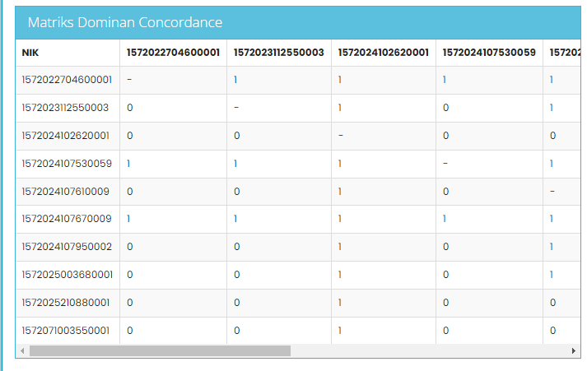

Gambar 5. 27 Matriks Dominan Concordance

* + - * 1. Halaman Perhitungan ELECTRE Matriks Dominan Discordance

Tampilan ini adalah bagian Hasil ELECTRE Matriks Dominan Discordance seperti pada Gambar 5. 28 sebagai berikut:

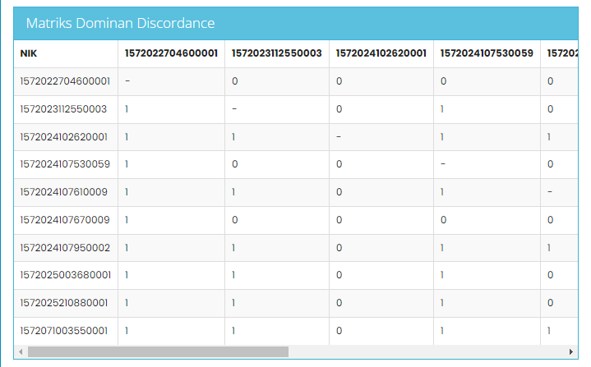

Gambar 5. 28 Matriks Dominan Discordance

* + - * 1. Halaman Perhitungan ELECTRE Agregate Dominan Matriks E

Tampilan ini adalah bagian Hasil ELECTRE Agregate Dominan Matriks E seperti pada Gambar 5. 29 sebagai berikut:

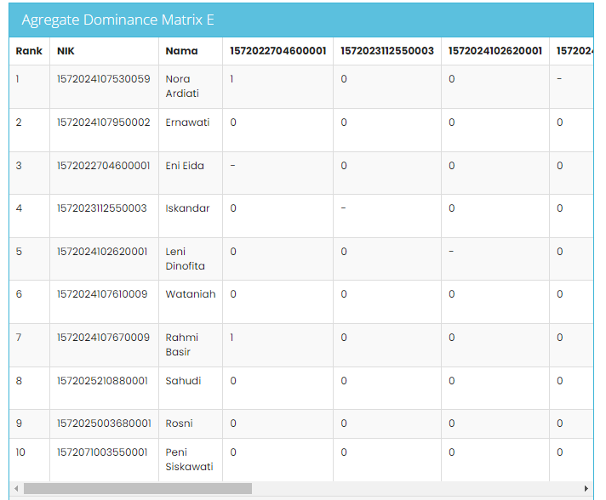

Gambar 5. 29 Halaman Data Perhitungan

* + - * 1. Halaman Perhitungan ELECTRE Grafik Hasil Perangkingan

Tampilan ini adalah bagian Hasil ELECTRE Grafik Hasil Perangkingan seperti pada Gambar 5. 30 sebagai berikut:

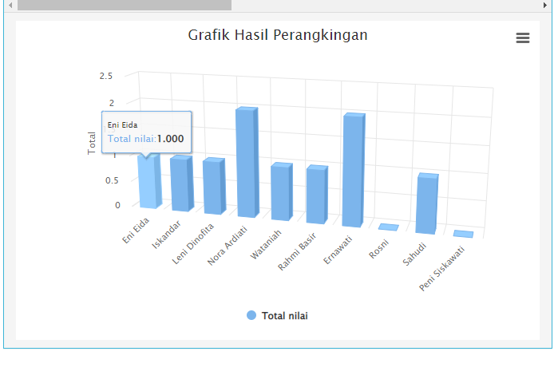

Gambar 5. 30 Grafik Hasil Perangkingan

* + - * 1. Halaman Data User

Tampilan ini memperlihatkan data-data pengguna yang telah diinputkan sebelumnya pada form input data pengguna, sehingga menampilkan seperti pada Gambar 5. 31 sebagai berikut:

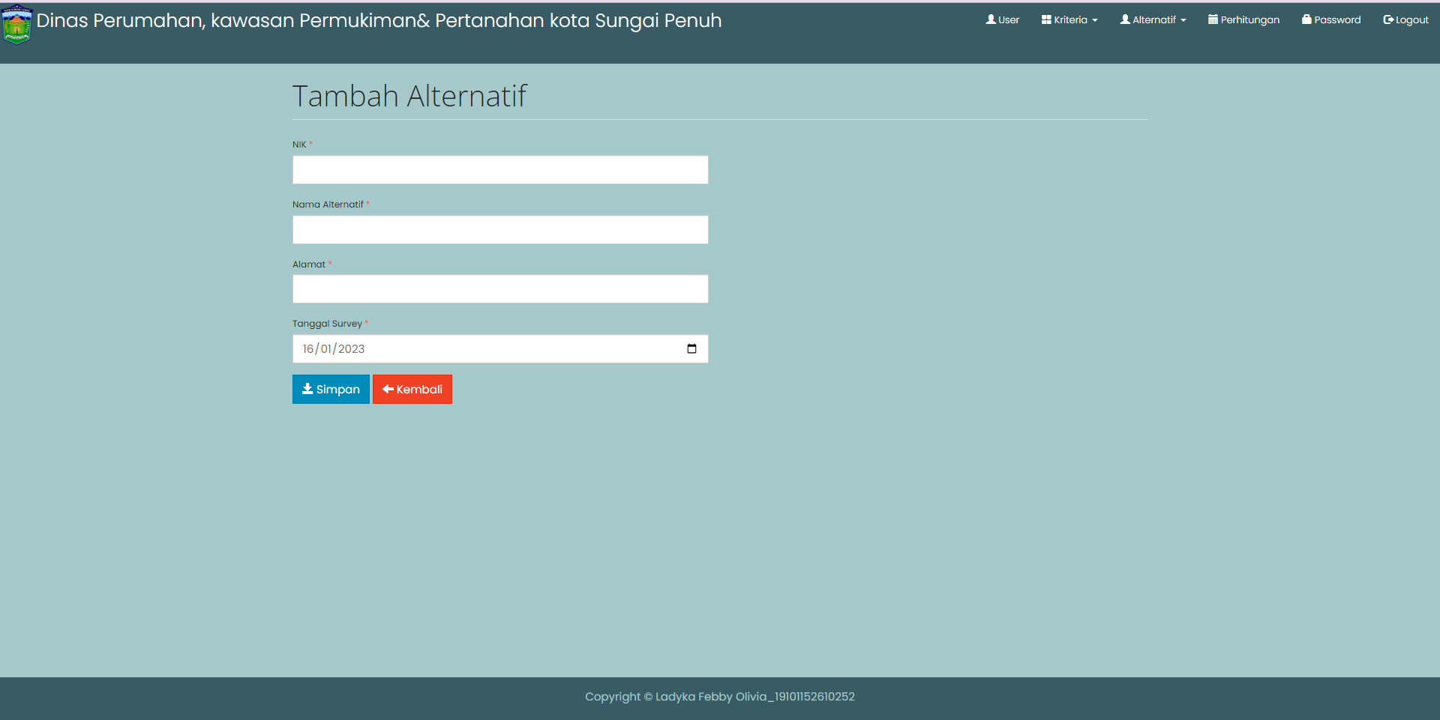

Gambar 5. 31 Halaman Data User

* + - * 1. Halaman Tambah Kriteria

Tampilan ini berguna untuk tambah kriteria sehingga menampilkan seperti pada Gambar 5. 32 sebagai berikut:

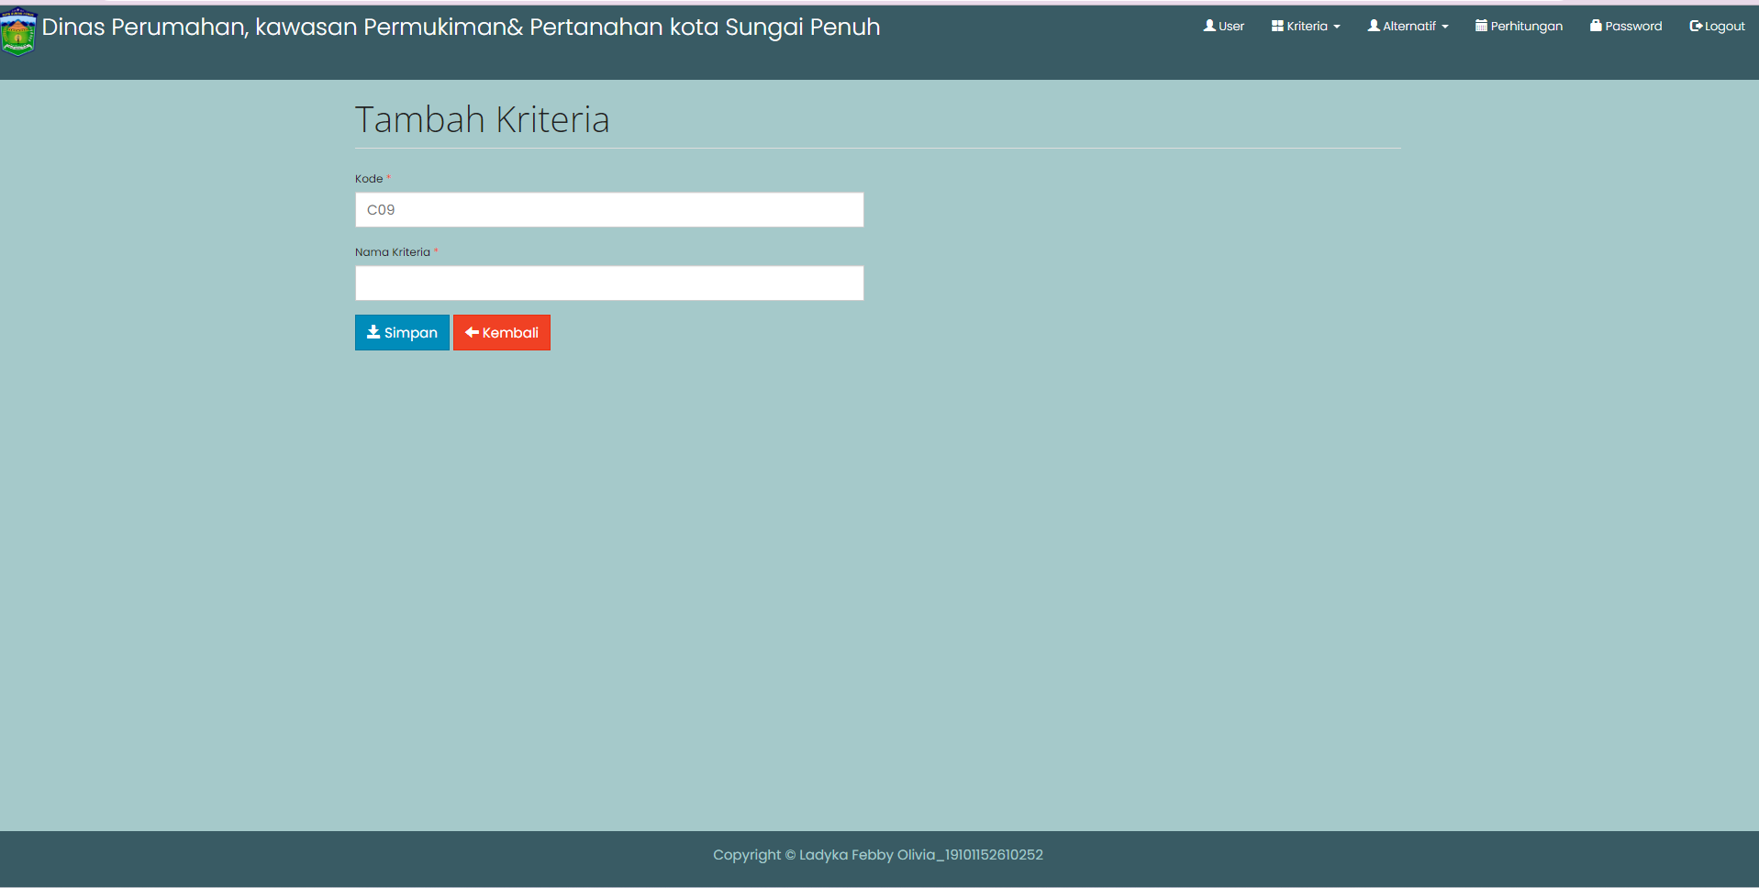

Gambar 5. 32 Halaman Data Profile

2.4 Halaman Ubah Password

Tampilan ini berguna untuk tambah Halaman Ubah Password sehingga menampilkan seperti pada Gambar 5. 32 sebagai berikut:

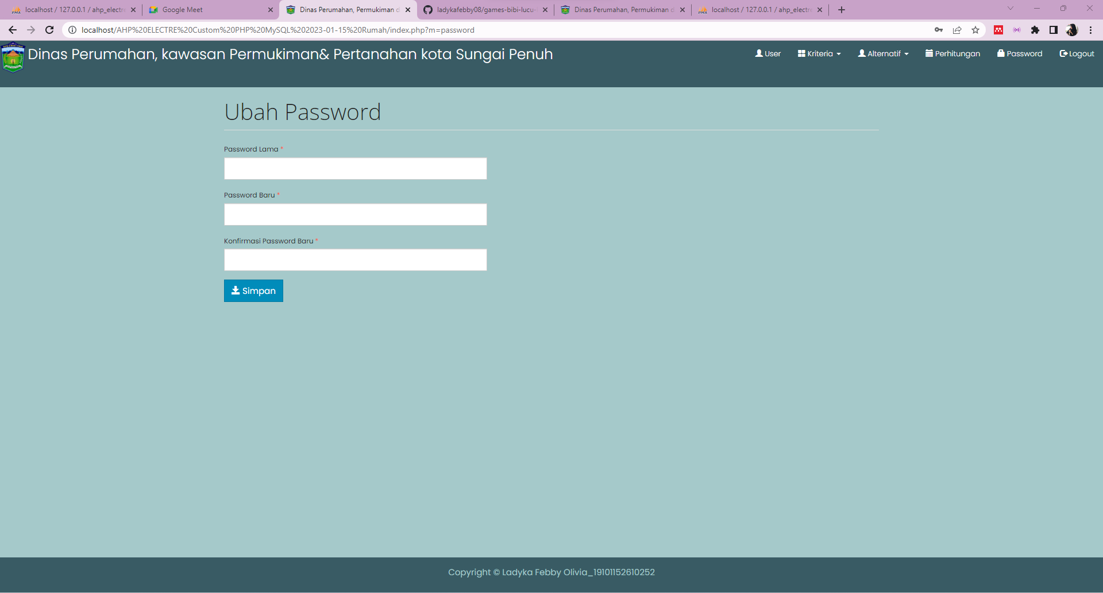

Gambar 5. 33 Ubah Password

1. Desain Output

Desain ini merupakan hasil dari input yang telah di proses dan dijadikan dalam bentuk laporan.

1. Laporan Hasil Penilaian

Laporan hasil dihasilkan dari pengolahan data dengan menggunakan metode hybrid DSS ini berupa perankingan, pada halaman ini user dapat mengetahui calon penerima bantuan rumah tidak layak huni yang memperoleh nilai yang tidak dan terenadan dalam bentuk perankingan. adapun hasil laporan perangkingan dapat dilihat pada Gambar 5. 34 sebagai berikut:

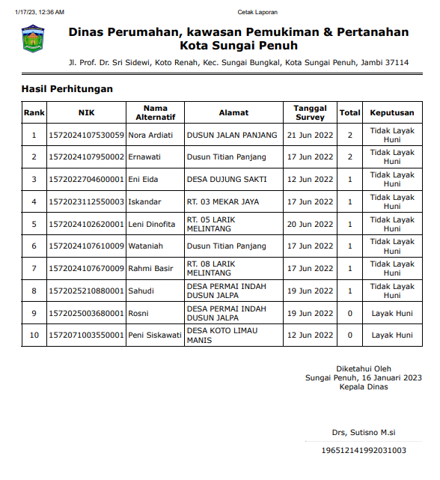

Gambar 5. 34 Laporan Hasil Penilaian

1. Laporan Cetak Kriteria

Laporan hasil cetak kriteria yang digunakan dalam menentukan rumah tidak layak huni dapat dilihat pada Gambar 5. 35 sebagai berikut:

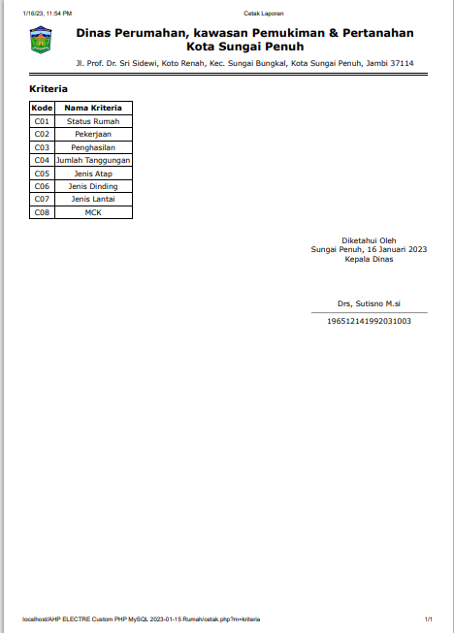

Gambar 5. 35 Laporan Cetak Kriteria

1. Laporan Cetak Nilai Alternatif

Laporan hasil cetak nilai alternatif yang digunakan dalam menentukan rumah tidak layak huni dapat dilihat pada Gambar 5. 36 sebagai berikut:

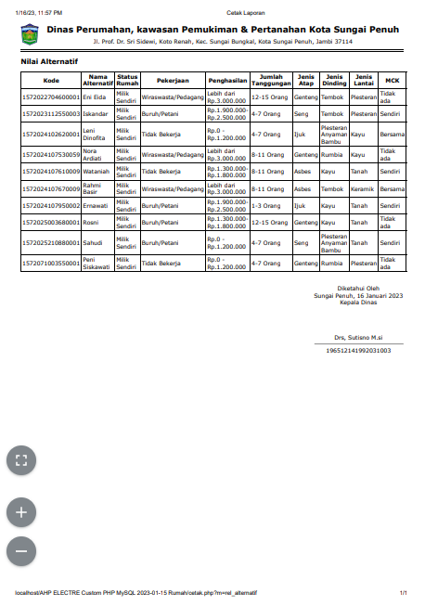

Gambar 5. 36 Cetak Nilai Alternatif

1. Laporan Cetak Nilai Alternatif

Laporan hasil cetak nilai alternatif yang digunakan dalam menentukan rumah tidak layak huni dapat dilihat pada Gambar 5. 37 sebagai berikut:

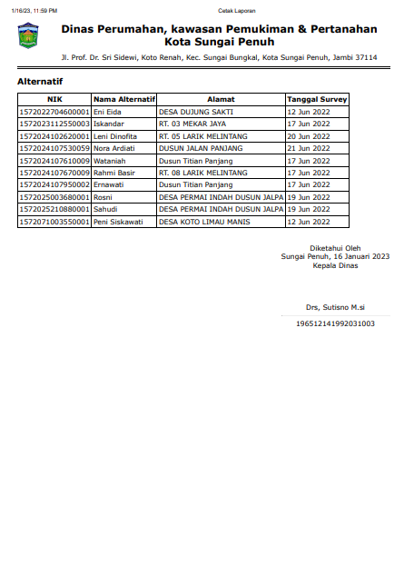

Gambar 5. 37 Cetak Nilai Alternatif